CorelDraw - úvod
- Otvorte program CorelDraw
- Vytvorte nový súbor
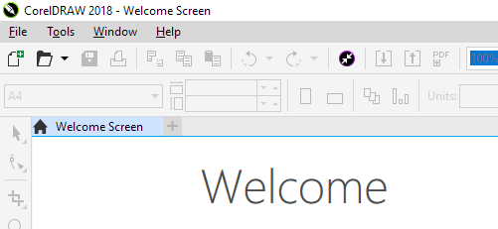

- Nastavte jeho veľkosť A5 na šírku
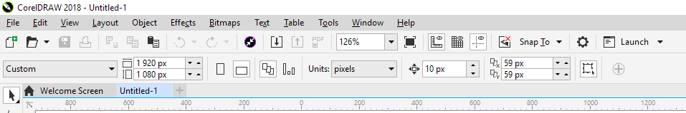

- Dokument uložte s názvom zubna_karta, formát .cdr
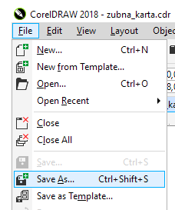
- Vyskúšajte si mriežku
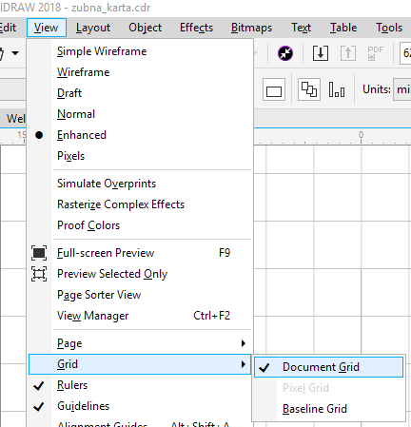
Obe mriežky môžete zrušiť.
- Vytvorte obdĺžnik vo veľkosti papiera
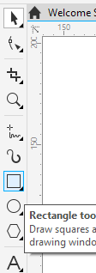
- Obdĺžnik vyplňte fialovou farbou, obdobne zmeňte farbu obrysov pomocou farebnej palety vpravo.
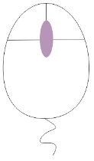
Kliknutím Kliknutím
sem sem
zmeníte zmeníte
výplň obrys
Lišta sa dá rolovať pomocou koliečka na myši
- Vytvorte kruh, vyplňte ho žltou farbou, obrys odstráňte.
- Uložte súbor .cdr
- Exportujte súbor do formátu .pdf
Vyexportuje len to, čo je na stránke, ostatné sa stratí

Skúsime si vytvoriť ikonu
- Vytvoríme nový dokument - veľkosť 179 × 140 px
- Vytvoríme farebný štvorec - veľkosť papiera, ľubovoľná farba
- Uložíme ako ikona .ico

Zaujímavosti o ikonách: https://developer.gnome.org/hig/stable/icons-and-artwork.html.cs

- Importujte súbor

- Zmenšenie a zväčšenie veľkosti papiera - koliečko na myši
alebo dvojklik na lupu alebo stránka s lupou
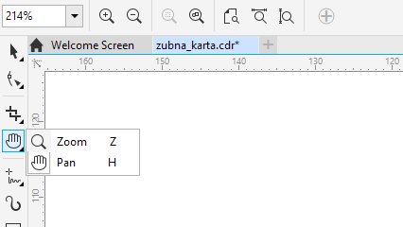

- Vytvoríme ďalší obdĺžnik, ale zrežeme okraje a vyfarbíme na modro
Obdĺžnik skopírujte (posuňte) a vyfarbite na žlto

- Vytvorte skupinu
Označíme objekty a Ctrl+G alebo na lište